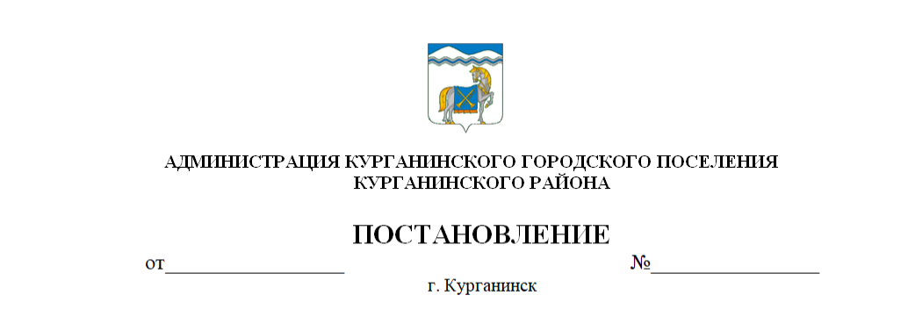

20.05.2019 362

О внесении изменений в постановление администрации
Курганинского городского поселения Курганинского района
от 18 мая 2010 года № 352 «О создании комиссии
по проведению торгов по продаже муниципального
имущества и права заключения договоров аренды
муниципального имущества и земельных участков»

В соответствии с Федеральным законом Российской Федерации от 21 декабря 2001 года № 178-ФЗ «О приватизации государственного и муниципального имущества», на основании Устава Курганинского городского поселения Курганинского района, зарегистрированного Управлением Министерства юстиции Российской Федерации по Краснодарскому краю 29 июня 2018 года № RU 235171012018001 п о с т а н о в л я ю:
1. Внести изменения в постановление администрации Курганинского городского поселения Курганинского района от 18 мая 2010 года № 352 «О создании комиссии по проведению торгов по продаже муниципального имущества и права заключения договоров аренды муниципального имущества и земельных участков», приложение к постановлению изложить в новой редакции (прилагается).
2. Общему отделу администрации Курганинского городского поселения Курганинского района (Сидненко) разместить настоящее постановление на официальном Интернет-сайте администрации Курганинского городского поселения Курганинского района.
3. Контроль за выполнением настоящего постановления возложить на заместителя главы Курганинского городского поселения Курганинского района А.И. Алексеева.
4. Настоящее постановление вступает в силу со дня опубликования.

Глава Курганинского городского поселения
Курганинского района В.П. Руденко

ПРИЛОЖЕНИЕ
к постановлению администрации Курганинского городского поселения Курганинский район
от 20.05.2019 № 362

«ПРИЛОЖЕНИЕ

УТВЕРЖДЕН
постановлением администрации Курганинского городского поселения Курганинский район
от 18 мая 2010 года № 352
(в редакции постановления администрации Курганинского городского поселения
Курганинского района
от 20.05.2019 № 362)

СОСТАВ
Комиссии по проведению торгов по продаже муниципального имущества и права на заключение договоров аренды муниципального имущества и земельных участков

Ротарь – заместитель главы Курганинского
Игорь Григорьевич городского поселения
Курганинского района,
председатель комиссии;

Алексеев – заместитель главы Курганинского
Александр Иванович городского поселения
Курганинского района,
заместитель председателя комиссии.

Члены комиссии:

Коренькова – начальник отдела экономики,
Татьяна Леонидовна прогнозирования и финансового
учета Курганинского городского
поселения Курганинского района;

2

Матусар  Людмила Генриховна  Шишкин  Дмитрий Валентинович  Терновская  Оксана Игоревна |  | – начальник отдела жилищно-коммунального хозяйства администрации Курганинского городского поселения  Курганинского района;  – начальник отдела  земельных, имущественных отношений и градостроительной деятельности администрации Курганинского городского поселения Курганинского района;  – ведущий специалист категории отдела земельных, имущественных отношений и градостроительной деятельности администрации Курганинского городского поселения  Курганинского района,  секретарь;
Сологуб  Ольга Михайловна | – директор муниципального казенного учреждения «Централизованная бухгалтерия администрации Курганинского городского поселения Курганинского района;
Шаркова  Ирина Сергеевна | – начальник юридического отдела администрации Курганинского городского поселения Курганинского района.»

Заместитель главы
Курганинского городского поселения
Курганинского района А.И. Алексеев

